Помещение | Изображение, название, ориентировочная стоимость в соответствии с дизайном | Изображение | Наименование | Кол-во | Наличие, ориентировочная стоимость | Российская компания-производитель ОАО «Тверьстекло». Полная разработка, свой проектный отдел и производство. Плюсы-подбор материала, для необходимости сочетания в одном помещении

Комната отдыха | 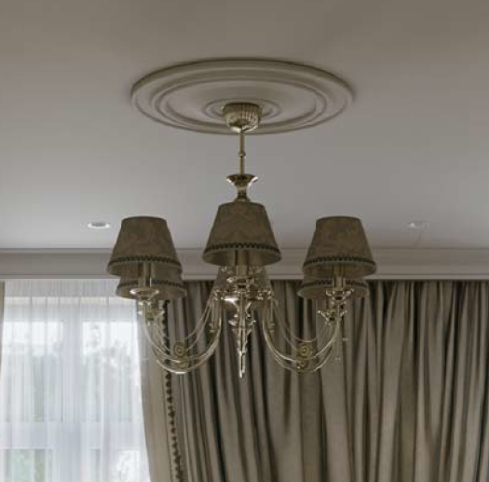  Польша, Kutek (dorato)  DOR-ZW-8 (N/A) Высота 700мм, диаметр 720мм; 8 абажуров, цвет никель  Стоимость 139690 р | Для помещений VIPблока предлагается индивидуальное выполнение светльиников или изготовление реплики российской фирмой-производителем |  | 2 |  | Полный аналог. Индивидуальное изготовление.  ОАО «Тверьстекло»  Стоимость 90000 р  В работу
Комната отдыха | 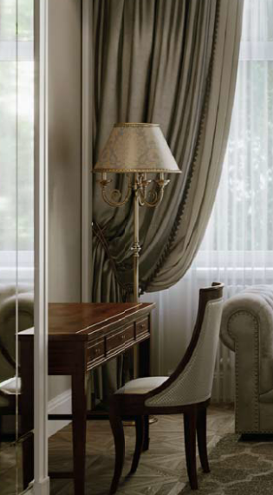  Польша, Kutek (bibione)  BIB-LS-3 (P/A) SR  Высота 1750мм, диаметр 530мм; цвет бронза/патина  Стоимость 375000 р | Для помещений VIPблока предлагается индивидуальное выполнение светльиников или изготовление реплики российской фирмой-производителем |  | 2 |  | Полный аналог. Индивидуальное изготовление.  ОАО «Тверьстекло»  Стоимость 75000 р  В работу
Палата VIP | 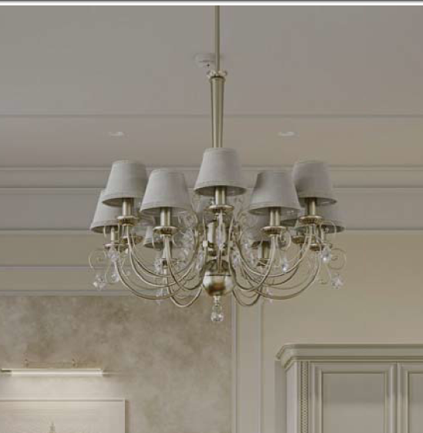  Польша, Kutek (coco)  COC-ZW-12 (P/A)  Высота 900мм, диаметр 900мм; 12 плафонов; цвет патина  Стоимость 375000 р | Для помещений VIPблока предлагается индивидуальное выполнение светльиников или изготовление реплики российской фирмой-производителем |  | 2 |  | Полный аналог. Индивидуальное изготовление.  ОАО «Тверьстекло»  Стоимость 210000 р  В работу
Палата VIP | 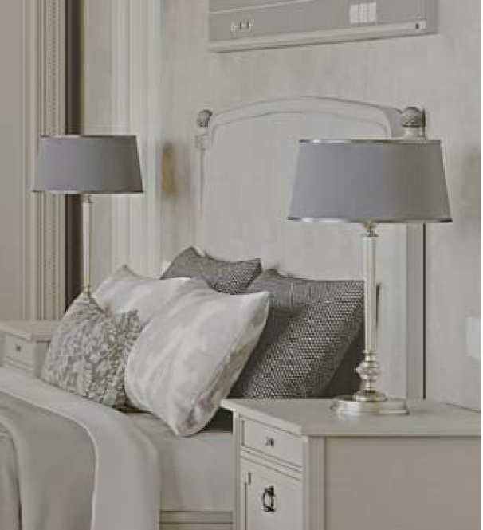  Польша, Kutek Coco I COC-LG-1 (P/A)  Бронза/ патина  Стоимость 59500 р | Для помещений VIPблока предлагается индивидуальное выполнение светльиников или изготовление реплики российской фирмой-производителем |  | 4 |  | Полный аналог. Индивидуальное изготовление.  ОАО «Тверьстекло»  Стоимость 75000 р  В работу
Палата VIP | 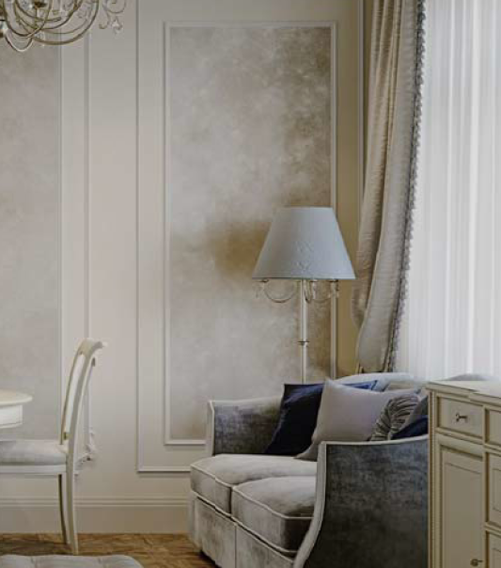  Польша, Kutek Coco COC-LS-3 (P/A)  Бронза/ патина  Стоимость170 000р | Для помещений VIPблока предлагается индивидуальное выполнение светльиников или изготовление реплики российской фирмой-производителем |  | 2 |  | Полный аналог. Индивидуальное изготовление.  ОАО «Тверьстекло»  Стоимость 75000 р  В работу
С.у при VIP | 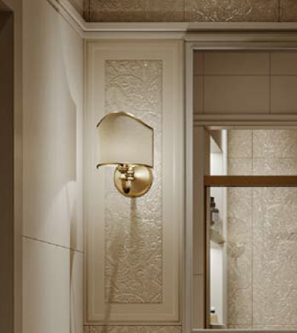  La Beaute Classic LU28B.ORM золото, абажурбелый  Ширина 170мм  Глубина 220мм  Высота 240мм  Стоимость ~13 000р  Товар снят с производства  НУЖНО IP44 | Для помещений VIPблока предлагается индивидуальное выполнение светльиников или изготовление реплики российской фирмой-производителем |  | 4 |  | Полный аналог. Индивидуальное изготовление.  ОАО «Тверьстекло»  Стоимость 14000 р  В работу
Ожидальная | 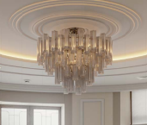  Великобритания, Celestina900х900х700 |  | Maytoni Flare DIA200PL-08G  Высота, мм  553  Диаметр, мм  608  Длина подвеса, мм  1049  Не соответствует размерам | 1 |  | Полный аналог. Индивидуальное изготовление.  ОАО «Тверьстекло»  Стоимость 80000 р  Уточнить по ранее согласованным размерам
Палата на 1 койку | 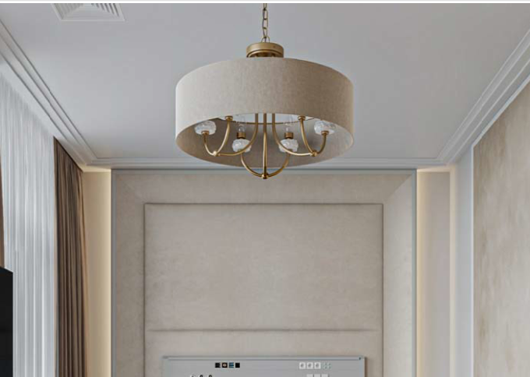 | 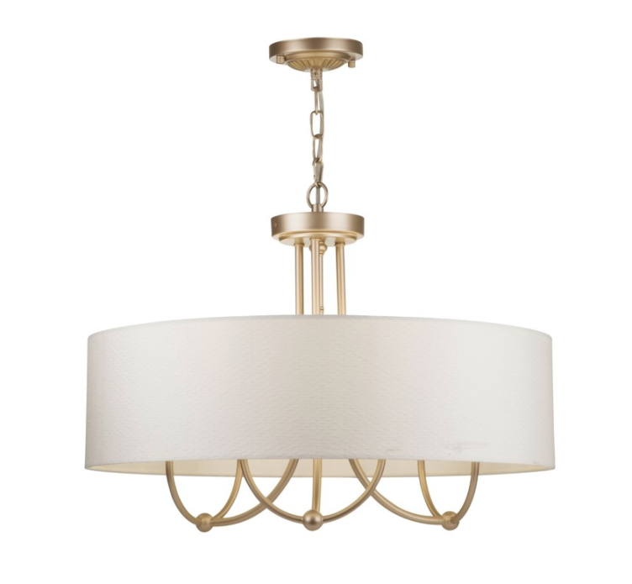 | Maytoni Roma ARM006PL-08G  Стоимость33990р | 15 |  | Полный аналог. Индивидуальное изготовление.  ОАО «Тверьстекло»  Стоимость 25000 р  В работу
Холл | 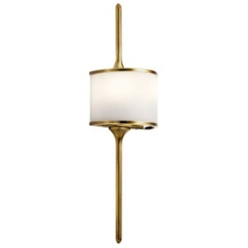  Kichler (Mona); США; Латунь; высота 558мм, ширина 161мм;  Стоимость 36000 р |  |  | 14 |  | Полный аналог. Индивидуальное изготовление.  ОАО «Тверьстекло»  Стоимость 18000 р  В работу

